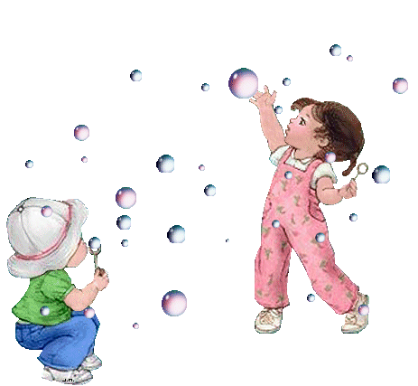
Перечень игр
(К перечню сюжетных игр прилагаются сопутствующие дидактические игры, направленные на развитие познавательной деятельности и интеллектуальных операций.)
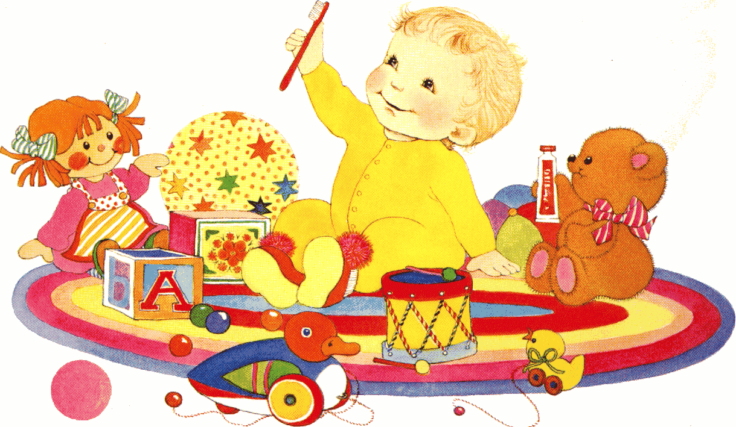

1. Кукольный уголок (для игровых действий, игры с куклами)
а) Гостиная комната
Материалы и пособия: Стол, стулья, мягкая мебель. Атрибутика для создания интерьера: полный сервиз столовой и чайной посуды, соразмерной по величине куклам, телефон, часы, картины с героями сказок, фотоальбомы.
Куклы: мягконабивные, пластмассовые, с подвижными частями тела; ребёнок-младенец, куклы из ткани, животные из пушистых тканей, коляски для кукол.

б) Уголок «Ряжения» - стойки, одежда на плечиках, зеркало. Аксессуары сказочных персонажей, шапочки, юбки, воротнички, кофты, бусы, ленты, косынки.
Цели и задачи:
- Расширить представления детей о возможностях игры с куклой.
- Закрепить знания о предметах одежды и мебели
- Упражнять в различении и познавании цветов
- Стимулировать использование в речи глаголов и прилагательных
- Развивать мелкую моторику рук
- Воспитывать бережное отношение к кукле
- Развивать внимательность, наблюдательность
- Обучать игровым действиям
Дидактические игры на развитие сенсорики.
«Кукла обедает», «Куклы пляшут», «К куклам в гости», «Угостим Машиных гостей», «Я и кукла».
Дидактические игры по работе с предметами:
«Оденем куклу» Лото по теме, «Уложим куклу спать»
Набор картинок по теме для фланелеграфа.
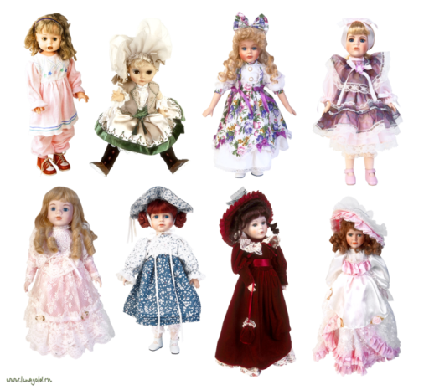

2. Парикмахерская
Материалы и пособия: Трюмо с зеркалом, расчёски, щётки, игрушечные наборы для парикмахерских, фены, заколки, банты, крем.
Цели и задачи:
- Уточнить знания детей о парикмахерской, о причёске
- Привести себя в порядок, внешний вид
- Закрепить знания о предметах в парикмахерской
- Активизировать словарь: расчёска, бант, заколка, крем
- Стимулировать использование в речи простых предложений
- Закрепить знания цветов, величины
- Развивать внимательность, наблюдательность.
Дидактические игры на развитие сенсорики.
«Куклы собираются на бал», «Кукла делает стрижку».
Дидактические игры по работе с предметами: «Зеркало» Набор расчёсок из картона(4 основных цвета), «Завяжем бантик кукле» Набор картинок по теме для фланелеграфа, «Разноцветные бантики» Набор бантиков по цвету.
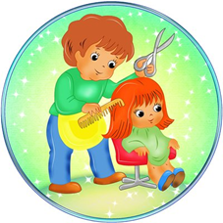
3. Спальня
Материалы и пособия: Кроватки с постельными принадлежностями (матрац, простыня, одеяло, пододеяльник, подушка, наволочка, покрывало. Шкаф для одежды с комплектом постельного белья, пелёнки для кукол-младенцев, одежда.
Цели и задачи:
- Уточнить знания детей о мебели
- Закрепить знания о частях тела человека, куклы
- Активизировать словарь: кровать, спать, устала, одежда, одеяло, подушка
- Стимулировать использование в речи простых предложений
- Воспитать заботливое отношение к кукле
- Знать режим дня
- Развивать внимательность, наблюдательность
Дидактические игры на развитие сенсорики:
«Уложить куклу спать», «Кукла проснулась».
Дидактические игры по работе с предметами:
«Спальное место для отдыха куклы» Набор картинок по теме для фланелеграфа, «Шефоньер для куклы, шкаф» Набор картинок.
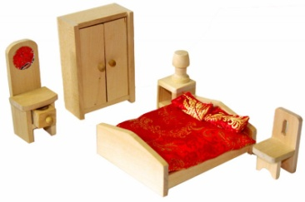

4. Кухня
Материалы и пособия: кухонный стол, стулья, полка, шкаф для посуды, ковшик, кастрюлька, набор овощей и фруктов, плита.

Цели и задачи:
- Расширить представления детей о возможностях игр с куклой на кухне
- Закрепить знания о предметах для приготовления пищи
- Повторить названия овощей, фруктов
- Различать цвета
- Стимулировать использование в речи глаголов, прилагательных
- Развивать внимательность, наблюдательность

Дидактические игры на развитие сенсорики:
«Кукла обедает», «Кукла варит кашу».

Дидактические игры по работе с предметами:
«Сервиз чайный для куклы» Набор картинок по теме для фланелеграфа, «В чём можно сварить кашу?» Пазлы для детей раннего возраста по теме.
- Ванная комната
Материалы и пособия: Ванна для купания кукол, тазик, ведёрко, ковшик, полотенце, заменитель мыла, пеленальный столик, пелёнки, верёвка для белья, прищепки, щёточка, совок для уборки помещения.

Цели и задачи:
- Закрепить знания детей о предметах туалета, ванной комнаты
- Повторить названия: ванна, тазик, ведро
- Различать цвета, величину
- Стимулировать использование в речи глаголов, прилагательных
- Развивать внимательность, наблюдательность

Дидактические игры на развитие сенсорики:
«Кукла купается», «Кукла стирает»
Дидактические игры по работе с предметами:
«Что нужно для умывания?» Набор картинок по теме для фланелеграфа,
«Мойдодыр -для куклы» Набор картинок по теме для фланелеграфа.
Магазин
Материалы и пособия: Весы, баночки, бутылки из пластика, таблички с наборами продуктов, овощей, фруктов для блюд: суп, борщ, каша, компот, наборы овощей, фруктов из пластмассы, сумочки, корзиночки.
Цели и задачи:
- Уточнить знания детей о работе в магазине
- Закрепить знания о предметах торговли
- Закрепить знания о продуктах
- Закрепить знание цветов
- Стимулировать использование в речи простых предложений
- Воспитать уважение к работе продавца
- Развивать внимательность, наблюдательность.

Дидактические игры на развитие сенсорики:
«Кукла едет в магазин игрушек», «Магазин продукты».

Дидактические игры по работе с предметами:
«Овощи – знакомство» Лото по теме, «Фрукты для компота» Пазлы по теме, Набор картинок по теме для фланелеграфа.
- Больница
Материалы и пособия: Кукла-доктор в профессиональной одежде с символом (медицина – красный крест), фонендоскоп, градусник, пузырьки с лекарствами, молоточек, пипетка.
Цели и задачи:
- Уточнить знания детей о работе врача
- Закрепить знания о медицинских принадлежностях, инструментах
- Закрепить знание цветов
- Стимулировать использование в речи простых предложений
- Воспитать уважение к работе врача
- Развивать внимательность, наблюдательность.

Дидактические игры на развитие сенсорики:
«Кукла заболела», «Лечим мишке лапу».

Дидактические игры по работе с предметами:
«Одежда для врача» Набор картинок по теме, «Айболит лечит зверей» Набор картинок по теме для фланелеграфа.
- Гараж
Материалы и пособия: Различные машины, легковые, для перевозки людей, грузовые, специального назначения.
Цели и задачи:
- Уточнить знания детей о работе транспорта
- Обогатить словарь детей названиями машин, их частей (колесо, кабина)
- Закрепить названия цвета, размера
- Учить устанавливать сходство между предметами
- Учить различать легковой, грузовой транспорт
- Стимулировать использование в речи простых предложений
- Воспитать уважение к работе водителя
- Развивать внимательность, наблюдательность.

Дидактические игры на развитие сенсорики:
«Мы строим гараж», «Покатаем на машинке зверей», «Куклы катаются на машине»

Дидактические игры по работе с предметами:
«Наши машины, все виды» Лото по теме, «Из чего состоит машина» Набор картинок по теме для фланелеграфа.

